**PROGRAMA PRESUPUESTARIO EN MATERIA DE EQUIDAD DE GÉNERO**

DE ACUERDO AL PMD

FRANCISCO I. MADERO 2023

***1er trimestre***

**Eje 6. Francisco I. Madero Humano e Igualitario**

**Objetivo Estratégico**

6.1. Igualdad de Género: Implementar acciones e impulsar políticas promoviendo la equidad e igualdad de género como un elemento central del desarrollo integral humano que permita garantizar la igualdad de oportunidades a mujeres y hombres para que estos puedan ejercer sus derechos y tener acceso a una vida plena.

**Objetivo General**

2.1. Abatir el rezago que enfrentan los grupos sociales vulnerables en el municipio para proveer igualdad de oportunidades que les permitan el desarrollo igualitario.

**a) Panorama actual**

**Política Sectorial: Política Social (Pobreza y Cohesión social)**

**Objetivos y Metas ODS 2030: Política social (Pobreza y Cohesión social)**

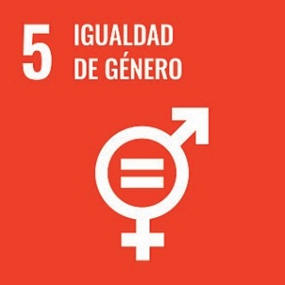

**Objetivo 5. Lograr la igualdad entre los géneros y empoderar a todas las mujeres y las niñas.**

**Meta**

5.5 Asegurar la participación plena y efectiva de las mujeres y la igualdad de oportunidades de liderazgo a todos los niveles decisorios en la vida política, económica y pública.

**b) Factores que impactan en la Política Prioritaria**

1. Desigualdad social de hombres y mujeres

2. Violencia de género

3. Falta de participación e inclusión política de las mujeres

4. Falta de acceso a la educación

5. Poca legislación en favor de la igualdad de género

6. Falta de normativas y leyes que fomenten la igualdad de género

7. Usos y costumbres de la población.

8. Falta de oportunidades en el ámbito laboral para las mujeres.

9. Incremento en el acoso sexual y laboral.

10. Discriminación a la mujer.

**c) Visión 2030**

* En Francisco I. Madero la población tiene valores que le permiten una armonía equitativa.
* Se fomenta la buena convivencia entre hombres y mujeres sin discriminación.
* Hombres y mujeres tienen las mismas oportunidades de crecimiento.
* La población del municipio genera conciencia para la no discriminación de la mujer.
* Los tres órdenes de gobierno convergen para proteger los derechos de las mujeres del municipio de Francisco I. Madero.
* La administración municipal crea programas para atender problemas que aquejan la integridad de la mujer.
* Se crean espacios para que las mujeres del municipio tengan crecimiento profesional.
* La administración municipal de Francisco I. Madero realiza campañas integrales con la población para fomentar la equidad de género.
* Los hombres y mujeres de Francisco I. Madero participan en la toma de decisiones que coadyuvan en los sectores más importantes del municipio.
* Las Instituciones de nivel municipal, estatal y federal generan mecanismos de participación laboral para las mujeres de Francisco I. Madero.

# **Política Social (Pobreza y Cohesión Social)**

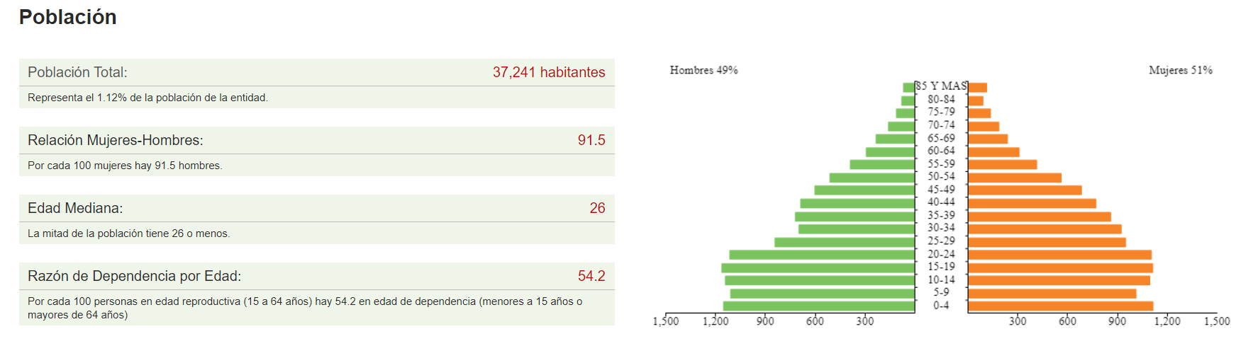

Fuente: Elaboración propia con datos del censo de población y vivienda, INEGI 2020.

Fuente: Elaboración propia con datos del censo de población y vivienda, INEGI 2020.

Fuente: Elaboración propia con datos de CONEVAL 2019.

Fuente: Elaboración propia con datos de CONEVAL 2019.

Fuente: Elaboración propia con datos de CONEVAL 2019.

Fuente: Elaboración propia con datos de CONEVAL 2019.

|  |  |  |  |  |  |  |  |  |  |
| --- | --- | --- | --- | --- | --- | --- | --- | --- | --- |
| Años promedio de escolaridad | Años esperados de escolaridad | Ingreso per cápita anual(Dólares PPC) | Tasa de Mortalidad infantil | Índice de educación | Índice de salud | Índice de ingreso | Valor del Índice de Desarrollo Humano (IDH) | Posición del IDH 2015 | Cambio en la posición del IDH entre 2010 y 2015 |
| 9.0 | 14.3 | 2504.6 | 8.8 | 0.698 | 0.939 | 0.746 | 0.788 | 147 | 70 |

**ÍNDICE DE DESARROLLO HUMANO DE FRANCISCO I. MADER**

Fuente: Elaboración propia con datos de CONEVAL 2019.

**d) Plan de Acción**

***Categorías y acciones estratégicas***

**A. Promover la perspectiva de género mediante la participación de las mujeres en la toma de decisiones, respecto a los planes y programas del Gobierno Municipal.**

A1. Coadyuvar con el Municipio para integrar el programa operativo anual de acciones gubernamentales relativo a las mujeres y a la equidad de género.

A2. Participar activamente en los programas dirigidos a las mujeres y lograr la equidad de género.

**B. Concentrar acciones, apoyos, colaboraciones con el sector social y privado, con la finalidad de unir esfuerzos en favor de una política de género de igualdad entre hombres y mujeres de Francisco I. Madero.**

B1. Promover la elaboración de convenios con perspectiva de género entre el Ayuntamiento y las otras autoridades que coadyuven el logro de sus objetivos.

B2. Promover la capacitación y actualización de servidores públicos responsables de emitir políticas públicas de cada sector del municipio, sobre herramientas y procedimientos para incorporar la perspectiva de género en la planeación local y de procesos de programación presupuestal.

**C. Prevenir, atender, sancionar y erradicar la violencia contra las mujeres y para la igualdad entre mujeres y hombres.**

C3. Capacitación, talleres y cursos para la prevención y disminución de violencia de género.

C4. Desarrollar un plan para la atracción de turismo con perspectiva de género donde las mujeres y las niñas se sientan seguras y protegidas.

**METODOLOGÍA DEL MARCO LÓGICO (MML)**

* **Población Potencial: 36, 248 personas**
* **Población Objetivo: 18, 952 mujeres**

1. **Planteamiento del problema principal**

Las mujeres tienen bajo nivel de participación y capacitación en materia de equidad de género respecto a los hombres del Municipio de Francisco I. Madero.

1. **Indicador que dimensiona el problema**

Porcentaje de capacitación que reciben las mujeres para erradicar la desigualdad social.

1. **Árbol del problema *(Anexo I)***

**CAUSAS:**

1. Limitada participación económica de las mujeres en el Municipio
2. Inseguridad laboral en el lugar de destino
3. Redes familiares y sociales que motivan a la desigualdad social
4. Tradiciones y costumbres muy arraigadas

**EFECTOS:**

1. Mujeres en condiciones de vulnerabilidad
2. Riesgo de violación a los derechos humanos de las mujeres
3. Incremento de trabajo doméstico no remunerado
4. Desempleo en el Municipio



1. **Árbol de objetivos *(Anexo II)***

**MEDIOS:**

1. Impulso para promover el empoderamiento femenino
2. Promover espacios y mecanismos de vinculación laboral
3. Facilitar capacitaciones considerando las necesidades, condiciones e intereses de hombres y mujeres
4. Equilibrio en la carga de trabajo entre mujeres y hombres

**ALTERNATIVAS:**

1. Promover procesos de formación y capacitación
2. Acceso a las mujeres a empleos de mayor calidad
3. Brindar las mismas oportunidades, condiciones y formas de trato entre hombres y mujeres
4. Participación voluntaria e igualitaria en cualquier actividad que realice el municipio



**5. Matriz de indicadores para resultados (Anexo III)**

**Dirección o área a cargo:** Planeación y Evaluación del Desempeño

**Nombre del Proyecto:** Fortalecimiento a la Transversalización de Género

**Definición del Proyecto:** Participación y capacitación en materia de equidad de género

**Beneficiarios del Proyecto:** Mujeres del Municipio de Francisco I. Madero

**Alineación al PMD:** Eje 6. Francisco I. Madero Humano e Igualitario

**Objetivo Estratégico:** 6.1. Igualdad de Género: Implementar acciones e impulsar políticas promoviendo la equidad e igualdad de género como un elemento central del desarrollo integral humano que permita garantizar la igualdad de oportunidades a mujeres y hombres para que estos puedan ejercer sus derechos y tener acceso a una vida plena.

**Objetivo General:** 2.1. Abatir el rezago que enfrentan los grupos sociales vulnerables en el municipio para proveer igualdad de oportunidades que les permitan el desarrollo igualitario.

**Acción Estratégica:** A. Promover la perspectiva de género mediante la participación de las mujeres en la toma de decisiones, respecto a los planes y programas del Gobierno Municipal.

**Objetivo de la ODS:** Objetivo 5. Lograr la igualdad entre los géneros y empoderar a todas las mujeres y las niñas.

**Meta del objetivo:** 5.5 Asegurar la participación plena y efectiva de las mujeres y la igualdad de oportunidades de liderazgo a todos los niveles decisorios en la vida política, económica y pública.

**Módulo de la GDM:** Módulo VI: 6.4. Igualdad de Género

**Indicador de la GDM:** 6.4.3. Acciones anuales para la promoción de la Igualdad de Género.

**Alineación Transversal:** Perspectiva de Género

